新桥街道中心幼儿园中三班幼儿一日生活动态记录
自主来园：
今日来园人数25人，钱宣妤、朱姝妍、柳晨熙、王钧逸、何书泽、高文浩缺勤。
自主服务与问好：
来园后孩子们能自己独立走到班级并主动与老师打招呼的幼儿有：陈盼、李宇涵、郑雅姝、缪欣妍、金栩萌、欧阳悦、蒋绍文、巢熠阳、穆永泽、陈晓蕊、贾清晨、任伊桐、周扬、杨芷若、丁妤暄、陈雨航、韩璟昱、张砚钧、方雅颂、程诺、唐锦轩、徐梓嘉、吉思远、叶歆雅、万灵杰。
进班后能自己将物品放置抽屉并将水杯绕好放在水杯架的幼儿有：陈盼、李宇涵、郑雅姝、缪欣妍、金栩萌、欧阳悦、蒋绍文、巢熠阳、穆永泽、陈晓蕊、贾清晨、任伊桐、周扬、杨芷若、丁妤暄、陈雨航、韩璟昱、张砚钧、方雅颂、程诺、唐锦轩、徐梓嘉、吉思远、叶歆雅、万灵杰。

区域游戏情况：
今天游戏中能够积极参与区域的幼儿有：陈盼、李宇涵、郑雅姝、缪欣妍、金栩萌、欧阳悦、蒋绍文、巢熠阳、穆永泽、陈晓蕊、贾清晨、任伊桐、周扬、杨芷若、丁妤暄、陈雨航、韩璟昱、张砚钧、方雅颂、程诺、唐锦轩、徐梓嘉、吉思远、叶歆雅、万灵杰。
其中能够提前做好区域游戏计划快速选好自己想玩区域的幼儿有：陈盼、李宇涵、郑雅姝、缪欣妍、金栩萌、欧阳悦、蒋绍文、巢熠阳、穆永泽、陈晓蕊、贾清晨、任伊桐、周扬、杨芷若、丁妤暄、陈雨航、韩璟昱、张砚钧、方雅颂、程诺、唐锦轩、徐梓嘉、吉思远、叶歆雅、万灵杰。
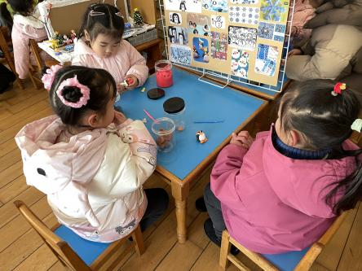  美工区：缪欣妍、任伊桐、贾清晨 | 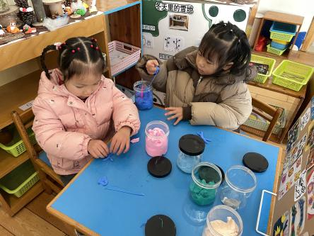  美工区：欧阳悦 | 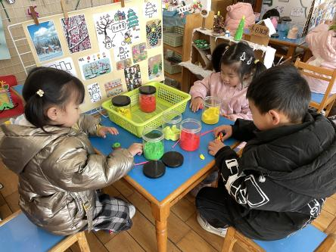  美工区：  美工区：郑雅姝、唐锦轩、叶歆雅
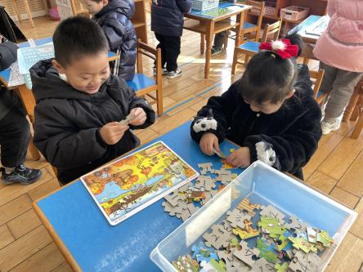  益智区：周扬、金栩萌 | 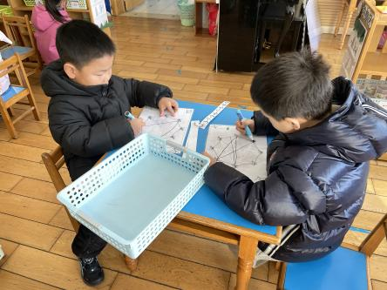  益智区：张砚钧、蒋绍文 | 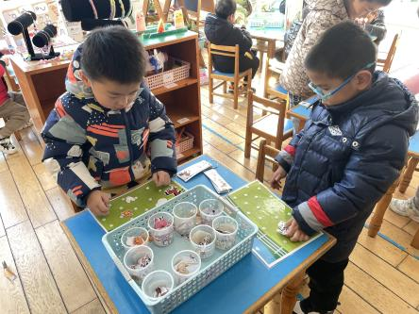  益智区：陈盼、巢熠阳
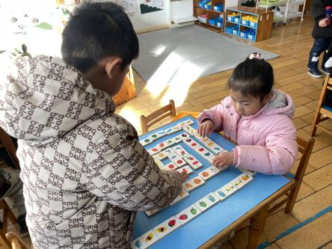  益智区：徐梓嘉、杨芷若 | 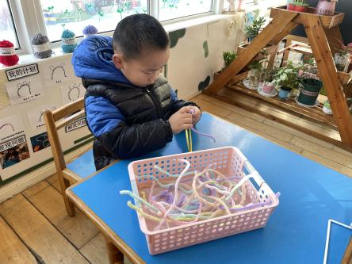  生活区：陈雨航 | 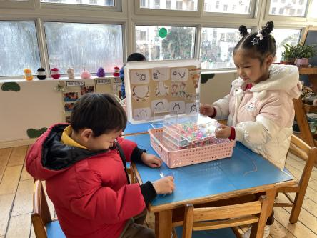  生活区：万灵杰、陈晓蕊
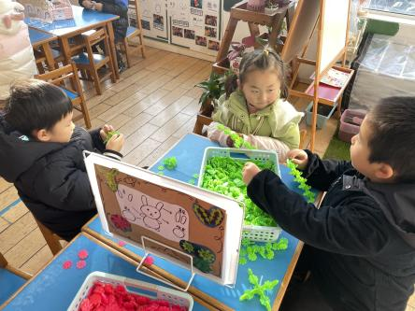  桌面建构：方雅颂、吉思远、韩璟昱 | 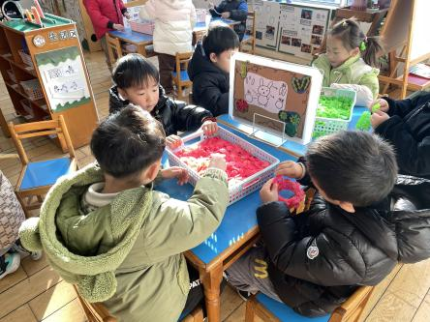  桌面建构：李宇涵、程诺、穆永泽 | （空）

生活活动情况：
今天的早点是牛奶、苏打饼干、蒸红薯、小馒头。
吃完能够进行漱口并将牛奶杯送到相应位置的幼儿有：陈盼、李宇涵、郑雅姝、缪欣妍、金栩萌、欧阳悦、蒋绍文、巢熠阳、穆永泽、陈晓蕊、贾清晨、任伊桐、周扬、杨芷若、丁妤暄、陈雨航、韩璟昱、张砚钧、方雅颂、程诺、唐锦轩、徐梓嘉、吉思远、叶歆雅、万灵杰。
其中能够迅速吃完点心并保持桌面整洁的幼儿有：陈盼、李宇涵、郑雅姝、缪欣妍、金栩萌、欧阳悦、蒋绍文、巢熠阳、穆永泽、陈晓蕊、贾清晨、任伊桐、周扬、杨芷若、丁妤暄、陈雨航、韩璟昱、张砚钧、方雅颂、程诺、唐锦轩、徐梓嘉、吉思远、叶歆雅、万灵杰。

集体活动情况：
《综合：快乐过寒假》
近一个月的寒假生活对于孩子们来说并不陌生。孩子们在这个假期里会经历许多有意义的事情，如长大一岁了、走亲访友、旅游等，其中还要经历我国的传统节日——春节。但由于假期长，孩子的生活各不相同，有的孩子独自在家也存在着安全隐患，如何合理安排假期，在假期中注意安全也是孩子们所要思考的问题。本节活动在引导孩子们在交流讨论的基础上，学习安排自己的假期，进一步了解假期需要注意的安全问题，萌发幼儿们对寒假的期待之情。
其中能够知道寒假快到了，萌发要度过一个快乐、充实而有意义的假期的美好情感的幼儿有：陈盼、李宇涵、郑雅姝、缪欣妍、金栩萌、欧阳悦、蒋绍文、巢熠阳、穆永泽、陈晓蕊、贾清晨、任伊桐、周扬、杨芷若、丁妤暄、陈雨航、韩璟昱、张砚钧、方雅颂、程诺、唐锦轩、徐梓嘉、吉思远、叶歆雅、万灵杰。

午餐情况：
今天的午餐是燕麦饭、清蒸鸦片鱼、番茄炒鸡蛋、生菜粉丝汤。
餐前各小组幼儿有序如厕、洗手、开好大炮，做好餐前准备。洗好手后小朋友开好大炮有序排好队自主端饭菜。所有的幼儿都能两只小手端住碗，并有序的行径。
午餐时，随着舒缓柔和的轻音乐，幼儿用正确的姿势午餐小脚放在桌子下面，身体朝向桌子一手扶碗一手拿勺。安静的进餐，知道一口饭一口菜，举手添汤；餐后自主送碗勺后自主拿取苹果，苹果吃完洗手漱口擦嘴巴做好餐后卫生管理。
自主进餐并光盘行动的幼儿有：陈盼、李宇涵、郑雅姝、缪欣妍、金栩萌、欧阳悦、蒋绍文、巢熠阳、穆永泽、陈晓蕊、贾清晨、任伊桐、周扬、杨芷若、丁妤暄、陈雨航、韩璟昱、张砚钧、方雅颂、程诺、唐锦轩、徐梓嘉、吉思远、叶歆雅、万灵杰。

午睡情况：
散步后孩子们主动塞好小椅子自主如厕，进入午睡室后主动将鞋子摆整齐，放在指定的位置。今天23位幼儿听完睡前故事在12点30分左右进入睡眠的状态分别是：陈盼、李宇涵、郑雅姝、缪欣妍、金栩萌、欧阳悦、蒋绍文、穆永泽、陈晓蕊、贾清晨、任伊桐、周扬、杨芷若、丁妤暄、陈雨航、张砚钧、方雅颂、程诺、唐锦轩、徐梓嘉、吉思远、叶歆雅、万灵杰。
睡前能自主尝试盖被子的幼儿有：陈盼、李宇涵、郑雅姝、缪欣妍、金栩萌、欧阳悦、蒋绍文、巢熠阳、穆永泽、陈晓蕊、贾清晨、任伊桐、周扬、杨芷若、丁妤暄、陈雨航、韩璟昱、张砚钧、方雅颂、程诺、唐锦轩、徐梓嘉、吉思远、叶歆雅、万灵杰。

老师的话：
1.今天没有延时班，请大家提醒接送家长于15:39分来接宝贝回家哦！

